**UCHWAŁA NR IV/45/2024**

**RADY GMINY KLESZCZEWO**

z dnia 28 sierpnia 2024 r.

**w sprawie: przystąpienia do sporządzenia zmiany miejscowego planu zagospodarowania przestrzennego Gminy Kleszczewo, obejmującego działki o nr ewid. 19/4, 19/5, 19/6, 19/7 oraz 19/8 w miejscowości Kleszczewo, obręb ewid. Bylin, gm. Kleszczewo.**

Na podstawie art. 18 ust. 2 pkt 15 ustawy z dnia 8 marca 1990 r. o samorządzie gminnym (tj. Dz. U. z 2024 r. poz. 609 ze zm.), art. 14 ust. 1, 2 i 4 oraz 27 ustawy z dnia 27 marca 2003 r. o planowaniu i zagospodarowaniu przestrzennym (tj. Dz. U. z 2024 r. poz. 1130 ze zm.), Rada Gminy Kleszczewo uchwala, co następuje:

**§ 1**.Przystępuje się do sporządzenia zmiany miejscowego planu zagospodarowania przestrzennego Gminy Kleszczewo przyjętego Uchwałą Nr XXIX/230/2021 Rady Gminy Kleszczewo z dnia 26 maja 2021 r. (Dziennik Urzędowy Województwa Wielkopolskiego z dnia 22 czerwca 2021 r. poz. 4998), obejmującej działki o nr ewid. 19/4, 19/5, 19/6, 19/7 oraz 19/8 w miejscowości Kleszczewo, obręb ewid. Bylin, gm. Kleszczewo.

**§ 2.**Granice obszaru objętego zmianą miejscowego planu zagospodarowania przestrzennego, o którym mowa w § 1, przedstawiono na mapie, stanowiącej załącznik graficzny do niniejszej uchwały.

**§ 3.** Wykonanie uchwały powierza się Wójtowi Gminy Kleszczewo.

**§ 4.** Uchwała wchodzi w życie z dniem podjęcia.

**Przewodnicząca Rady Gminy**

**Dorota Wysz**

**UZASADNIENIE**

**do Uchwały Nr IV/45/2024**

**Rady Gminy Kleszczewo**

z dnia 28 sierpnia 2024 r.

W oparciu o ustawową kompetencję, wynikającą z art. 14 ust. 4 ustawy z dnia 27 marca 2003 r. o planowaniu i zagospodarowaniu przestrzennym (tj. Dz. U. z 2024 r., poz. 1130 ze zm.), działając z własnej inicjatywy, Wójt Gminy Kleszczewo wnioskuje o podjęcie niniejszej uchwały przez Radę Gminy Kleszczewo.

Nadmienia się, że zgodnie z art. 14 ust. 5 ww. ustawy przeprowadzono analizę zasadności przystąpienia do sporządzenia zmiany miejscowego planu, oceniono zgodność przewidywanych rozwiązań z ustaleniami studium uwarunkowań i kierunków zagospodarowania przestrzennego gminy Kleszczewo, ustalono także niezbędny zakres prac planistycznych. Analiza, o której mowa, została przekazana Radzie Gminy Kleszczewo łącznie z projektem uchwały.

Sporządzenie miejscowego planu zagospodarowania przestrzennego ma na celu zmianę zasad zabudowy i zagospodarowania terenu objętego uchwałą.

W przedmiotowej sprawie nie zachodzą okoliczności faktyczne oraz prawne uniemożliwiające podjęcie prac planistycznych, wobec powyższego, rekomenduje się Radzie Gminy Kleszczewo podjęcie przedmiotowej uchwały.

**Przewodnicząca Rady Gminy**

**Dorota Wysz**

**Załącznik graficzny**

**do UCHWAŁY NR IV/45/2024**

**RADY GMINY KLESZCZEWO**

z dnia 28 sierpnia 2024 r.

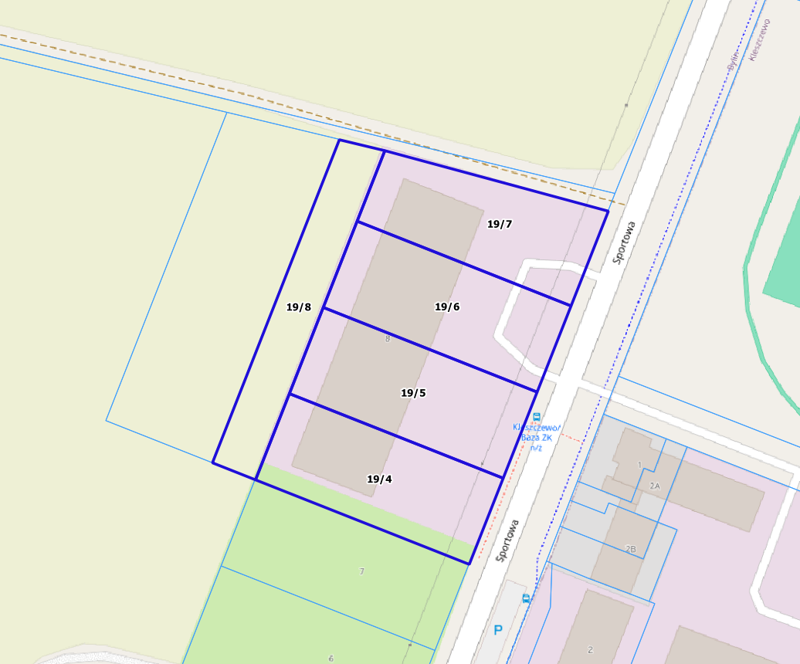

Teren objęty uchwałą

**Przewodnicząca Rady Gminy**

**Dorota Wysz**